## Введение

Железнодорожный транспорт располагает различными инженерными сооружениями и техническими средствами, основными из которых являются железнодорожный путь, подвижной состав - локомотивы и вагоны, сооружения локомотивного и вагонного хозяйства, устройства автоматики, телемеханики и связи, электроснабжения, а так же железнодорожные станции и узлы.

Многоотраслевое хозяйство железнодорожного транспорта России представляет собой огромный, протянувшийся на тысячи километров единый транспортный конвейер, бесперебойная и безаварийная работа каждой его составляющей части.

Успешное осуществление перевозок немыслимо без четкого взаимодействия всех отраслей железнодорожного транспорта. Для того чтобы направить свои усилия на совершенствование перевозочного процесса, каждому специалисту надо знать не только свою отрасль, но и иметь представление о работе других смежных отраслей железнодорожного транспорта.

## 1. Взгляд в прошлое

История развития Российских железных дорог начинается с момента открытия в 1837 году первой однопутной железной дороги общего пользования протяженностью 27 километров между Петербургом и Царским селом. Дорога не имела существенного экономического значения, однако показала целесообразность и возможность применения в России нового вида транспорта (для того времени) - железнодорожного.

В 1834 году в Россию прибыл чешский инженер, профессор Венского политехнического института Ф.А. Герстнер. В январе 1835 года он подал докладную записку на имя императора Николая1 о необходимости постройки в России железной дороги и в первую очередь дорог: Петербург - Москва, Москва - Нижний Новгород - Казань, Москва - Одесса и др. « Нет такой страны в мире, где железные дороги были бы более выгодны и даже необходимы, чем в России, так как они дают возможность сокращать большие расстояния путем увеличения скорости передвижения».

В марте 1834 года Герстнер предложил «на первый раз построить линию от Санкт-Петербурга до Царского села, Павловска и Колпина». Такое разрешение он получил в июне того же года, а к концу года организовал компанию по строительству дороги.

Строить дорогу начали 1 мая 1836 года. В конце августа приступили к укладке пути. Рельсы закупили в Англии и Бельгии. Длина дороги составила 27 километров, ширина колеи - 1829 миллиметров. Для дороги закупили за рубежом семь паровозов. Первые поездки с конной тягой начались 27 сентября 1836 года, а с паровой - в конце Ноября. Официальное открытие движения на первой в России железной дороге общего пользования состоялось11 ноября 1837 года.

## 2. Царская железная дорога доказала полезность нового транспорта для России

Но первые шаги строительства железных дорог в России были проложены ранее. Крепостные уральских заводчиков Демидовых - механик Нижнетагильского завода Е.А. Черепанов и его сын М.Е. Черепанов построили первый в России паровоз и железную дорогу. В августе 1834 года Черепановы открыли движение на этой дороге. Первый русский паровоз, или как его называли на Урале «сухопутный пароход», вез состав массой 3,3 тонны со скоростью около 15 км/ч по чугунной дороге длиной 854 метра. Паровоз Черепановых по своей мощности превосходил стефановскую «Ракету» и кроме грузов возил до 40 пассажиров.

К сожалению, работы русских изобретателей Черепановых не получили ни известности при их жизни, ни должного развития. Один из популяризаторов достижений русской науки и техники Л. Гумилевский писал в своей книге «Русские инженеры»: «Нижнетагильскую железную дорогу, сооруженную русскими мастерами из русских материалов, руками русских рабочих, по чертежам русских изобретателей и следует считать первой железной дорогой России, открытой в 1834 году. Дорога перевозила не только грузы, но и пассажиров».

## 3. Пассажирские станции

Пассажирские станции расположены в крупных городах и промышленных центрах со значительным объемом пассажирских перевозок. Они предназначены для обслуживания пассажиров и выполнения операций с пассажирскими поездами различных категорий.

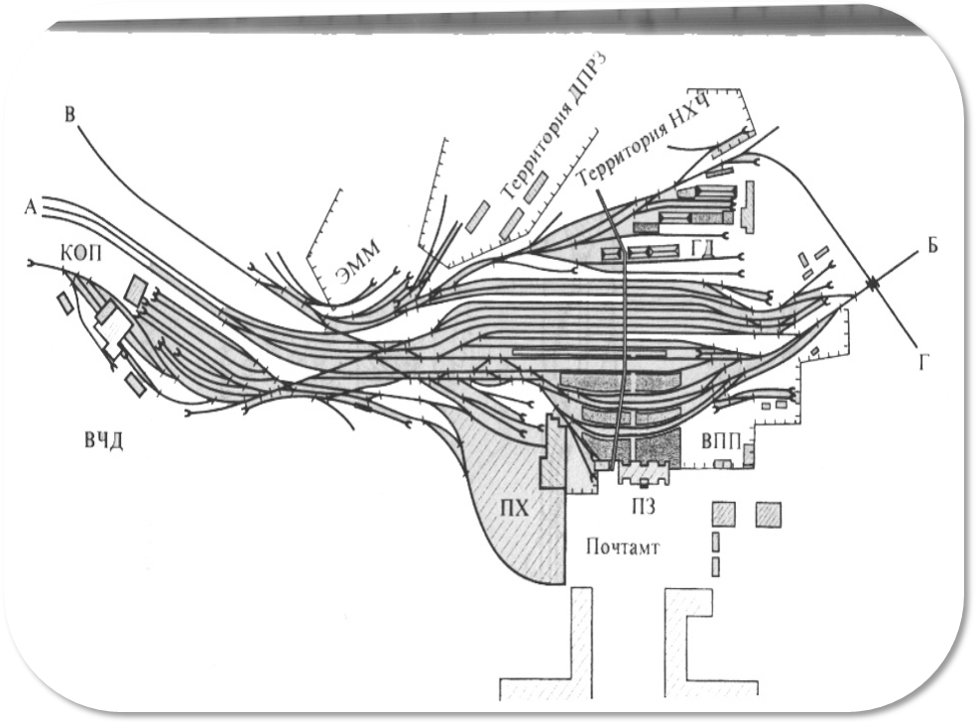

Все операции, выполняемые на пассажирских станциях, подразделяются на два основных вида - технические и по обслуживанию пассажиров.

Технические операции состоят в приеме и отправлении пассажирских поездов, подготовке составов в рейс для перевозки пассажиров, техническом осмотре и снабжении составов транзитных поездов.

Обслуживание пассажиров заключается в продаже билетов, организации отдыха пассажиров, приеме, хранении и выдаче багажа и груза.

Для выполнения этих и других услуг на пассажирских станциях организуются сервисные центры фирменного транспортного обслуживания пассажиров, как на вокзалах, так и в поездах.

Для обслуживания пассажиров, обработки составов пассажирских и пригородных поездов предназначены пассажирские комплексы. Пассажирские комплексы включают:

пассажирские станции, имеющие пути для приема и отправления поездов, пассажирские платформы для посадки и высадки пассажиров;

вокзальные комплексы, включающие здание вокзала со всеми необходимыми устройствами, привокзальную площадь;

почтово-багажные сооружения и устройства, имеющие соответствующее путевое развитие и склады;

технические станции (технические парки) для технического обслуживания, ремонта и экипировки пассажирских составов.

В пассажирские комплексы могут так же включаться:

парки отстоя резервных составов,

пассажирские локомотивные и вагонные ремонтные предприятия,

соединительные, ходовые, вытяжные и прочие пути,

локомотивное и вагонное хозяйство,

устройства автоматики, связи, освещения, водоснабжения, канализации

Мощность и размеры основных устройств пассажирского комплекса (приемоотправочные пути и перронные пути, платформы пассажирской станции, привокзальная площадь, вокзальные устройства, устройства пассажирской технической станции или технических парков, стрелочные горловины) должны соответствовать количеству прибывающих и отправляющихся поездов различных категорий в периоды интенсивного движения.

При размещении пассажирских комплексов особое внимание следует уделять рациональному использованию площадей земли, экономному использованию энергетических, водных и других ресурсов, мероприятиям по охране окружающей среды.

Технология работы пассажирского комплекса должна быть связана с графиком движения пассажирских поездов и обеспечивать выполнение всех необходимых услуг пассажирам и операций с пригородными и пассажирскими составами всех категорий.

График движения поездов - основой плана эксплуатационной деятельности станции. Исходя из графика движения поездов устанавливается объем работы каждого подразделения, обеспечивающего движение поездов, взаимодействие между ними, технические нормы использования подвижного состава, потребность в рабочей силе и материальных ресурсах, необходимых для выполнения заданных размеров перевозок, и эффективное использование технических средств.

Бланк графика представляет собой графическое изображение движения каждого поезда на специальной сетке, нанесенной на листе определенного формата. На графике нанесены данные о времени прибытия и отправления поездов с конечных станций, проследования их по перегонам, станциям, соединительным веткам, а также времени оборота составов на конечных станциях, и выхода их из депо или отстойных тупиков.

Движение поездов по участку графически изображается наклонными линиями, пересекающими горизонтальные линии сетки в точках, соответствующих времени прибытия, отправления или проследования поезда по каждой станции.

Поезда четного направления наносят на график линиями слева вверх направо, а нечетного направления слева вниз направо.

Утвержденные начальником станции и согласованные с причастными службами графики движения поездов выдаются на поездной диспетчерский пункт, посты централизации, электродепо и линейные пункты. На основании графика составляется расписание движения поездов.

Разработкой графиков движения поездов занимаются инженеры-диспетчеры (графисты), возглавляемые старшим инженером-диспетчером.

Исполнение графика должно обеспечить:

выполнение плана перевозок пассажиров, быстрое, качественное, безопасное и удобное их перемещение;

безопасность движения поездов по перегонным, станционным соединительным, парковым и деповским путям;

оптимальную скорость движения поездов и наилучшее использование подвижного состава при экономном расходовании электроэнергии;

согласованность в работе станций и прилегающих участков, а также наилучшее использование их пропускной способности;

соблюдение установленной продолжительности непрерывной работы локомотивных бригад.

На основе графика определяют:

размеры движения поездов по часам суток на каждой линии и участке отдельно для рабочих, субботних, воскресных дней, на летний и зимний периоды;

необходимое количество поездов и вагонов в поезде;

участковые и технические скорости движения;

время отправления поездов со станций, продолжительность стоянок, порядок следования их по перегонам и линиям;

время оборота составов на конечных станциях;

длительность нахождения поездов в отстое (для технического осмотра и ремонта) и в резерве (при неравномерности движения).

Обо всех отклонениях поездов от графика дежурные по станционным постам централизации, дежурные по станции, машинисты-инструкторы, локомотивные бригады немедленно уведомляют дежурного поездного диспетчера. В исключительных случаях дежурный поездной диспетчер может изменить размеры движения в сторону снижения с последующим уведомлением об этом начальника станции.

Качественное выполнение графика зависит от надежности и четкости работы технических устройств, обеспечивающих безопасность автоматического управления и регулирования скорости движения поездов, средств связи, электрочасового устройства, ЭВМ и др.

## 4. Поездные расписания

Частота движения поездов требует от локомотивных бригад особо точного соблюдения времени отправления с начальной и прибытия на конечную станции; следования по перегонам и строгого регламента стоянок на промежуточных станциях. Это гарантирует выполнение графика, продвижение составов на линии под зеленый огонь светофоров и рациональное расходование электроэнергии на тягу поездов. Поэтому локомотивные бригады при отправлении с начальной станции получают точный план ведения поезда - расписание на бланке установленной формы, где указаны: номер поезда и время его отправления с начальной и каждой промежуточной станций, прибытие на конечную станцию, следование по участку; интервал между ранее отправившимся и данным поездом; номер поезда и время отправления с конечной станции в обратном направлении; номер маршрута, по которому работает данный состав; указания о постановке на плановый отстой, ночевку и др. Расписание составляют на основании графика движения и специальных таблиц (раскладок) на один рейс, как правило, в одном направлении.

Взаимное расположение пассажирской станции, пассажирской технической станции (технических парков) в пассажирском комплексе и конструкция горловин должны обеспечивать максимальную поточность выполнения операций по перестановке составов и наименьшую враждебность маршрутов.

Устройства в пассажирских комплексах располагают следующим образом:

пассажирские технические станции (технические парки), а т. ж пути стоянки пригородных составов, как правило, между главными или сбоку от главных путей, со стороны отправления поездов;

почтово-багажные сооружения и устройства и базы снабжения вагонов-ресторанов - на пассажирских технических станциях (технических парках). При этом необходимо обеспечить удобный подъезд автотранспорта и наименьшее число маневровых передвижений при расформировании и формировании составов;

локомотивное хозяйство - рядом с пассажирской технической станцией (техническим парком) между главными путями. В тех случаях, когда по местным условиям такое расположение локомотивного хозяйства невозможно, его допускается располагать рядом с пассажирской станцией сбоку от главных путей, со стороны отправления поездов.

Пункты стоянки туристско-экскурсионных поездов должны иметь необходимые устройства для обслуживания пассажиров: бытовые помещения, устройства для подключения холодильных установок вагонов-ресторанов и вагонов с кондиционированием воздуха, устройства канализации от мест стоянки пассажирских вагонов и вагонов-ресторанов, склады топлива для снабжения пассажирских вагонов углем и брикетами и др. устройства.

## 5. Назначения и классификации пассажирских станций

Основное назначение пассажирских станций является обслуживание пассажиров, пассажирских и пригородных поездов.

В крупных городах с населением более 1,5 млн. человек или с большим пассажиропотоком в пассажирском комплексе может быть две и более пассажирские станции.

В менее крупных городах все примыкающие к узлу направления, как правило, обслуживает одна объединенная пассажирская станция, расположенная вблизи селитебной части города, с учетом обеспечения удобной транспортной связи с основными районами города и уличными магистралями.

На пассажирских станциях выполняются операции по обслуживанию пассажиров, производится продажа билетов, прием и выдача багажа, оказываются бытовые услуги пассажирам и т.д. При этом предъявляются современные требования к комфорту поездки и обслуживанию пассажира.

По характеру выполнения работы пассажирские станции делятся на три основных вида: собственно пассажирские, где производятся операции по обслуживанию и пропуску пассажирских поездов, а также все операции по оформлению поезда пассажиров и перевозки багажа и грузобагажа.

## 5.1 Технические пассажирские станции

Технические пассажирские станции имеют пути и устройства для экипировки, ремонта, дезинфекции и отстоя пассажирских составов, начинающих и заканчивающих свое следование на этой станции.

Основным назначением пассажирских технических станций является комплексная подготовка пассажирских составов в рейс, переформирование составов, погрузка выгрузка почты, багажа и грузобагажа, формирование почтовобагажных поездов, отцепочный и безотцепочный ремонт пассажирских вагонов.

Комплексная подготовка пассажирских составов в рейс включает: технический осмотр, наружную отчистку, обмывку и внутреннюю уборку, ремонт внутреннего оборудования, санитарную обработку, экипировку постельными принадлежностями, топливом и водой и переформирование состава.

На пассажирской технической станции проходят экипировку и межпоездной ремонт составы, приписанные к ней и оборачиваемые, приписанные к другим станциям.

Для выполнения операций по комплексной подготовке составов в рейс, пассажирской технической станции должны иметь следующие устройства:

парки приема, где выполняется грубая отчистка;

вагономоечные машины стационарные или передвижные.

Если станция формирует в рейс более 5 составов в сутки, необходимо сооружение ремонтно-экипировочного предприятия РЭД, где концентрируются все основные экипировочные операции: техническое обслуживание, в том числе экипировка составов водой, углем, подзарядка аккумуляторных батарей, экипировка вагонов-ресторанов.

На пассажирских технических станциях так же располагают мусоросборники, склад топлива, системы контроля готовности пассажирских составов в рейс, специальные пути для погрузки - выгрузке почтовых и багажных вагонов.

Необходимое техническое оснащение пассажирских технических станций зависит от объёма характера выполняемой работы.

Число приемоотправочных путей на пассажирской технической станции должно быть не менее числа одновременно находящихся на станции составов в любое время. Потребное число приемоотправочных путей для формируемых и оборачиваемых пассажирских составов дальнего следования в ориентировочных расчетах приведены в таблицах № 1,2. Для детальных расчетов путевого развития применяют метод имитационного моделирования работы станции, с учетом взаимного расположения парков станции, наличие в составах поездов почтовых, багажных вагонов и вагонов ресторанов, неравномерности поступления в обработку составов разных категорий.

Таблица1 Примечание: ПП - парк приема, ПО - парк отправления, ПОП - объединенный приемоотправочный парк, РЭД - ремонтное экипировочное предприятие, ЭП - экипировочные пути, ВММ - вагонная машина.

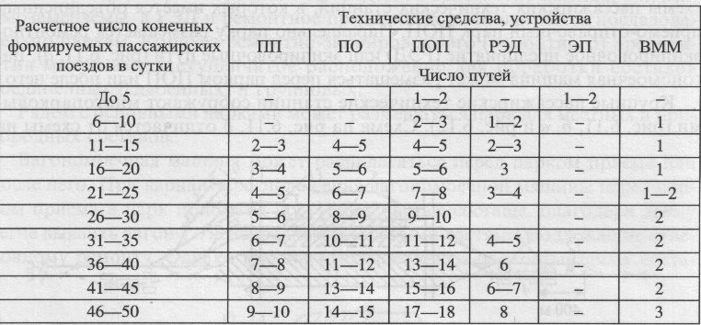

Таблица2

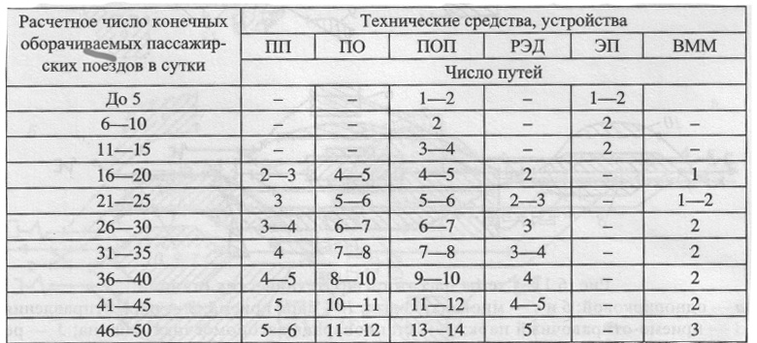

Основным видом являются станции, обслуживающие дальнее, местное и пригородное движение.

В зависимости от дальности поездки по железной дороге пассажиры подразделяются на следующие категории:

пассажиры дальнего следования (прямого и местного сообщения), в том числе транзитные;

пассажиры пригородного сообщения (пригородные).

К пассажирам дальнего следования относятся пассажиры дальних и местных поездов, следующие в пределах одной или нескольких дорог, как правило, на расстоянии свыше 200 км. К транзитным пассажирам - пассажиры дальнего следования, совершающие пересадку с поезда на поезд на данном вокзале. К пассажирам прямого сообщения - пассажиры дальнего следования, совершающие поездку в беспересадочных вагонах. К пассажирам местного сообщения - следующие на расстояние свыше 200 км, в пределах одной дороги.

К пригородным пассажирам относятся пассажиры пригородных поездов, следующих в пределах зон пригородного движения, как правило, в пределах до 150-200 км от головной станции.

Пассажирские станции выполняют следующие основные операции:

прием и отправление пассажирских и пригородных поездов,

подачу и уборку пригородных и пассажирских составов,

погрузку-выгрузку багажа, грузобагажа и почты,

посадку, высадку и обслуживание пассажиров,

обслуживание транзитных пассажирских поездов (технический осмотр, отцепка и прицепка групп или отдельных вагонов, снабжение при необходимости водой, топливом и другие операции),

обслуживание локомотивов пассажирских поездов (выполнение операций по подаче и уборке локомотивов, смене локомотивных бригад, а в некоторых случаях - техническое обслуживание и ремонт локомотивов).

Почтово-багажные сооружения и устройства, иногда располагаются на пассажирской станции (если их невозможно расположить на пассажирской технической станции). Они должны обеспечивать выполнение следующих операций:

прием, погрузку, сортировку, выгрузку и выдачу багажа, почты и грузобагажа,

отцепку и прицепку багажных и почтовых вагонов и подачу их к месту погрузки и выгрузки,

формирование почтово-богажных поездов в соответствии с планом формирования этих поездов на сети железных дорог России.

На путях отстоя пригородных составов выполняются операции по обслуживанию составов пригородных поездов: отстой, уборка, а в необходимых случаях - техническое обслуживание и ремонт. Основные операции по техническому обслуживанию и ремонту составов пригородных поездов должны быть сосредоточены на путях мотор-вагонных ремонтных предприятий.

Пассажирские станции, обслуживающие дальнее, местное и пригородное движения, в зависимости от характера приемоотправочных путей делятся на три типа: со сквозными приемоотправочными путями, тупикового и комбинированного типов.

По характеру эксплуатационной работы пассажирские станции делятся на два вида: транзитно-конечные, обслуживающие как конечные (дальние, местные и пригородные) поезда, так и транзитные (проходящие с остановкой) поезда и конечные станции, обслуживающие только конечные поезда.

К пассажирским станциям, обслуживающим только пригородное движение, относятся начальные пункты этого движения при отсутствии дальних поездов и зонные станции. Зонные станции часто совмещают с участковыми и промежуточными станциями. В этом случае к зонным станциям относятся лишь устройства для пассажирского движения. Пассажирские остановочные пункты можно считать элементарными пассажирскими станциями для пригородного движения (если они имеют устройства для обслуживания пассажиров).

## 5.2 Пассажирские станции со сквозными путями

Новые пассажирские станции строят толь со сквозными приемоотправочными путями. На пассажирских станциях со сквозными путями производится работа с транзитными пассажирскими поездами, конечными дальними. Местными и пригородными. В зависимости от расположения приемоотправочных путей и вокзала различают схемы с боковым расположением вокзала, островным расположением и расположением вокзала над приемоотправочными пулями в виде конкорса.

Техническая пассажирская станция может располагаться параллельно пассажирской станции и последовательно между главными путями и сбоку от путей. Наилучшее расположение технической станции в схемах со сквозными путями - между главными путями, в этом случае меньшее число пересечений при перестановке составов на техническую станцию с приемом и отправлением поездов.

Для того чтобы в горловинах было наименьшее число враждебных пересечений, специализация путей станции устанавливается следующая: на крайние пути принимают сквозные дальние и пригородные поезда, следующие с одного участка на другой; на средние пути - конечные дальние и пригородные. Для подачи и уборки поездного локомотива укладывают ходовой путь.

Горловины станции должны обеспечивать возможность приема с любого главного пути на любой приемоотправочный (перронный) путь и возможность отправления с любого приемоотправочного пути на любой главный путь. Конструкция горловин должна обеспечивать параллельное выполнение операций и наибольшую маневренность.

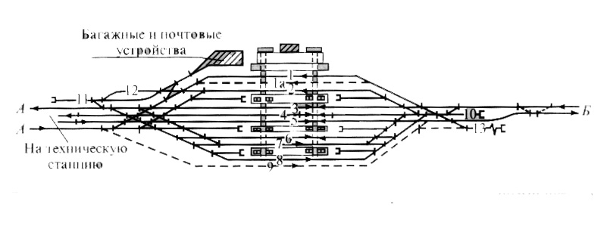

## 5.3 Схема пассажирской станции со сквозными приемоотправочными путями

В горловинах пассажирских станций часто применяют двойные стрелочные улицы. Что дает возможность одновременно принимать или отправлять поезда и подавать или убирать локомотив или переставлять состав на техническую станцию.

На крупных пассажирских станциях применяют перекрестные стрелочные переводы и перекрестные съезды. Это сокращает длину горловин и обеспечивает более плавное движение по горловине при приеме и отправлении поезда. Кроме того, укладка перекрестных стрелочных переводов и съездов значительно сокращает длину горловин, а это очень важно в условиях больших городов.

На пассажирских станциях с транзитными пассажирскими поездами выполняются следующие операции: посадка и высадка пассажиров, погрузка и выгрузка почты и багажа, технический осмотр состава, смена локомотивов и локомотивных бригад.

С конечными дальними и местными поездами выполняются следующие операции по прибытию: высадка пассажиров, отцепка поездного локомотива, почтового и багажного вагонов, предварительный осмотр состава и подача его в технический парк или на техническую станцию. По отправлению с дальними и местными поездами выполняют: подачу состава на путь отправления, посадку пассажиров, прицепку почтового и багажного вагонов, погрузку срочной почты багажа, прием состава поездной бригадой, подачу поездного локомотива, опробование тормозов и отправление.

С пригородными поездами выполняются операции: прием поездов, высадка, посадка пассажиров, отправление поездов. Раз в сутки составы пригородных поездов подвергаются влажной уборке в техническом парке или электродепо.

## 5.4 Пассажирские станции с тупиковыми приемоотправочными путями

Новые станции с тупиковыми приемоотправочными путями не строят. Станции тупикового типа имеют ряд существенных недостатков:

сложности при обработке транзитных поездов,

перегружена горловина станции, так как через горловину выполняются прием и отправление поездов, подача и уборка поездного и маневрового локомотива, перестановка составов в технический парк и подача под посадку.

Схемы пассажирских станций тупикового типа зависят от числа подходов, объемов перевозки, числа главных путей, расположения технического парка.

Схема пассажирской станции с тупиковыми приемоотправочными путями:

1. техническая пассажирская станция,2. Багажные и почтовые устройства,

3. парк стоянки пригородных составов

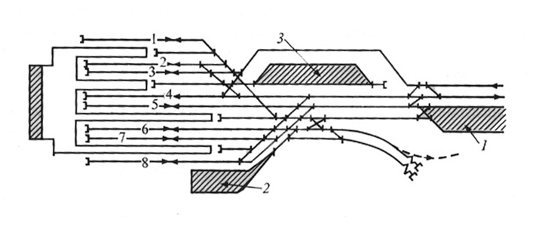

На пассажирских станциях тупикового типа пригородные поезда отправляются с тех же путей, на которые и принимаются, поэтому пути для пригородных поездов располагаются в одном месте.

При небольших размерах движения и двух главных путях на подходе применяется схема, когда для пригородных поездов используются средние пути, технический парк располагается между главными путями. В этом случае не будет пересечения маршрутов приема и отправления дальних и пригородных поездов. Но маршруты приема и пригородных поездов будут пересекаться маневровыми маршрутами уборки составов и локомотивов дальних поездов, а маршруты отправления пригородных поездов пересекаются с маршрутами подачи составов на пути отправления дальних поездов и локомотивов отправляемых дальних поездов.

Лучшим вариантом расположения вокзала по отношению к платформам является торцевой или в виде буквы Г. Расположение вокзала в виде буквы П затрудняет увеличение числа перронных путей.

При значительных размерах пригородного движения, размещают по одному приемоотправочному пути между платформами, при этом платформы специализируют по прибытию и по отправлению. Это позволяет развязать пригородный пассажиропоток.

## 5.5 Пассажирские станции комбинированного типа

Пассажирские станции комбинированного типа образуются в том случае, если к пассажирской станции со значительными размерами дальнего, местного и пригородного движения, примыкает линия с конечным дальним или пригородным движением.

Схема пассажирской станции комбинированного типа

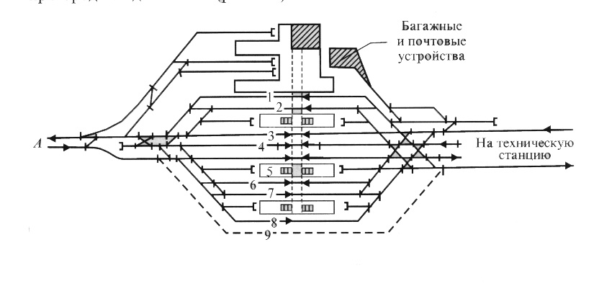

На большинстве станций для дальнего движения предназначены сквозные пути, для пригородного движения - тупиковые. Специализация сквозных путей станции комбинированного типа такая же, как станции со сквозными путями. В горловине, к которой примыкают тупиковые пути, возникают такие же пересечения маршрутов, как в горловинах станций с тупиковыми приемоотправочными путями.

## 5.6 Зонные станции и остановочные пункты

Зонные станции предназначены для обслуживания пригородных пассажиров, оборота и отстоя составов пригородных поездов. Зонные станции имеют пути для приема и отправления пригородных поездов, а так же пути отстоя пригородных составов или мотор-вагонных секций. Пути отстоя, как правило. Делают тупиковыми. Пути отстоя должны быть оборудованы устройствами для промывки туалетов и обмывки вагонов. На зонных станциях, кроме главных путей, предусматриваются приемоотправочные пути двустороннего действия.

Зонные станции часто совмещаются с промежуточными и участковыми станциями.

На зонных станциях может осуществляться пересадка пассажиров с пригородных железнодорожных линий на линии метрополитена. При этом могут сооружаться дополнительные платформы для железнодорожных линий и метрополитена или совмещенные.

Для посадки и высадки пассажиров на перегонах, внутри города или узла предусматриваются остановочные пункты. Они располагаются друг от друга на расстоянии 1,5-2 км и боле в зависимости от расположения населенных пунктов.

Платформы на остановочных пунктах располагают с внешней стороны от главных путей, либо в створе, либо сдвигают на всю или часть длины в направлении против движения.

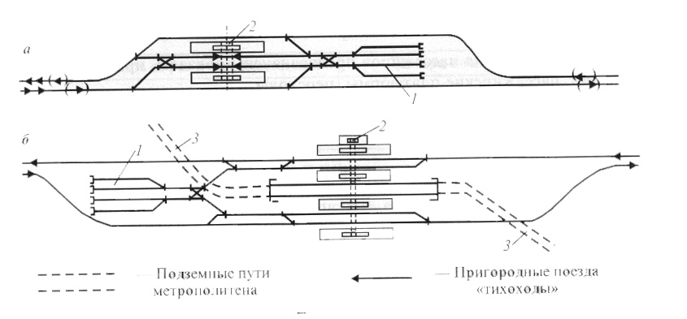

Схемы зонных станций: а) линейная, б) пересадочная с наличием общих платформ метрополитена и железной дороги; 1 - пути отстоя мотор-вагонных составов,2 - пешеходный тоннель, 3 - пути метрополитена.

## 6. Пассажирское хозяйство

Для обслуживания пассажиров предназначены вокзалы, привокзальные площади, пассажирские платформы, пешеходы.

По отношению к железнодорожным путям привокзальная площадь и здание вокзала могут быть расположены:

в одном уровне с приемоотправочными путями. Для соединения здания с платформами используются:

пешеходные тоннели,

пешеходные мосты

привокзальная площадь и здание вокзала ниже приемоотправочных путей, для соединения с платформами используют тоннели

привокзальная площадь, здание (часть, обращенная на площадь) выше путей, для соединения с платформами используют пешеходные мостики.

В плане расположения пассажирского здания применяются:

Островное - пассажирское здание расположено между путями, в этом случае здание вокзала значительно приближается к поездам, что позволяет двум поездам противоположных направлений подходить к прилегающим основным пассажирским платформам. Недостаток этого типа пассажирских зданий состоит в том, что подходы и подъезды к ним крайне затруднены. Расширение такого здания, ограниченного с двух сторон путями, затруднительно

Боковое - пассажирское здание и примыкающие к нему платформы располагаются сбоку, с внешней стороны перронных путей

Торцевое - пассажирское здание и примыкающие к нему платформы располагаются поперек тупиковых перронных путей и платформ, замыкая их

## 6.1 Ярославский вокзал торцового типа

Вокзальный комплекс должен включать комплекс зданий, сооружений и устройств, необходимых для быстрого, безопасного и удобного выполнения операций, для обслуживания и перевозки пассажиров. Сюда включаются: пассажирские здания, багажные отделения, платформы, пешеходные мосты, тоннели, переходы, устройства для хранения багажа и ручной клади, почтовые и торговые киоски.

Вокзалы, обслуживающие пассажиров дальнего следования, в зависимости от расчетной вместимости подразделяются на:

малые - вместимостью 50, 100, 150, 200 пассажиров

средние - свыше 200 до 700 пассажиров

большие - свыше 700 до 1500 пассажиров

крупнейшие - свыше1500 пассажиров

Вокзалы должны быть оснащены техническими средствами и системами автоматизации распределения мест и продажи билетов, справочно-информационной аппаратуры, механизации операций по погрузке, выгрузке и транспортировке багажа и грузобагажа, а также механизации операций по уборке помещений и пассажирских платформ.

## 6.2 Санитарное содержание станций

Сооружения и устройства станции должны постоянно находиться в исправности и чистоте. Ремонт и содержание их возложены на соответствующие хозяйственные подразделения специализированных служб. Работники станции обязаны содержать в чистоте платформы, переходы, вестибюли и служебные помещения; при необходимости очищать от снега, льда, мусора и освобождать от загрязнения предвестибюльные территории, своевременно освещать стрелочные указатели и указатели путевого заграждения. На станциях, особенно в часы «пик», находится большое количество пассажиров, а поезда следуют часто, что затрудняет уборку. Поэтому ее подразделяют на текущую и полную. Текущие уборочные работы на станциях, как правило, выполняют после окончания утренних и вечерних часов «пик»; полную уборку всей станции в целом - в ночное время.

В пассажирских зданиях вокзала должны быть предусмотрены: кассовый зал, зал для пассажиров с детьми, пригородные кассы, залы ожидания, сервис-центр, предприятия общественного питания, магазин, комнаты отдыха, туалеты, видеозал. Если вокзалы располагаются в пунктах с большим транзитным пассажиропотоком, должны быть помещения для отдыхов пассажиров, комнаты матери и ребенка.

## 6.3 О сервисном обслуживании

В настоящее время на российских железных дорогах существует более 100 сервис - центров, большинство из которых является подразделениями вокзалов. Сотрудники сервис - центров помогут организовать встречу и проводы, заказать номер в гостинице, вызвать такси, забронировать билеты на поезд или самолет, предложат культурную программу, окажут многие другие услуги. В дальнейшем предполагается объединить все железнодорожные сервис-центры страны в единую систему, которая позволит расширить географию предлагаемых услуг.

Поисковая система раздела позволяет быстро найти информацию о сервисном центре, расположенном в выбранном городе и предлагающем интересующие вас услуги. Данные о сервис - центрах регулярно обновляются.

Расписание поездов можно посмотреть в подразделе "Поезда дальнего следования".

В подразделе "Поезда международного сообщения" можно узнать о международных маршрутах, скидках и льготах, предоставляемых железными дорогами разных стран.

Информация о заказе туристических и специальных поездов или вагонов опубликована в подразделе "Туристические поезда".

Справочное бюро помещения дежурного по вокзалу, почты, телеграфа, междугородного телефона размещают в вестибюлях или вблизи от них, приближенно к путям следования основных потоков пассажиров.

Камеры хранение ручной клади располагают вблизи путей следования пассажиров прибытия, и с учетом удобного пользования ими пассажиров отправления.

Здания вокзалов разрабатываются с учетом современных требований к архитектуре, и с учетом архитектуры города и привокзальной площади, чтобы вокзал ограничено вписывался в сложившийся архитектурный ансамбль города или населенного пункта.

Здание вокзала 1-го класса станции Курган построено в 1907 году. Обновленное здание было открыто в августе 2004 года. Снаружи вокзал облицован специальной фасадной плиткой. Крышу украсила новая кровля из металлочерепицы. Изменился и интерьер: пол выложен уральским гранитом в четыре цвета. Стены двух залов ожидания, кассового зала и вестибюля отделаны итальянским керамогранитом. При строительстве были применены и другие современные отделочные материалы. В настоящее время идет реконструкция второй очереди вокзала. Там будут размещены помещения сервисного обслуживания: комнаты отдыха, ресторан, мобильный сервис-центр, небольшая гостиница. Вместимость вокзала - 800 человек, ежегодное отправление - 1,6 млн. пассажиров.

## 6.4 Вокзал станции Курган

Вокзал 2-го класса на станции Миасс построен в 1981 году. Вместимость - 800 человек, ежегодное отправление - 486 тыс. пассажиров.

## 6.5 Вокзал станции Миасс

Новые вокзалы размещают с внешней стороны путей станции со стороны основной части селитебной территории населенного пункта, связывают их с промежуточными платформами с помощью переходов в разных уровнях - тоннелей и пешеходных мостов. Предпочтение отдается тоннелям, которые имеют меньшие подъемы и спуски по сравнению с пешеходными мостами. Пешеходные мосты в Северной строительно-климатической зоне строят крытыми (остекленными, галерейного типа).

Пример планировки вокзала:

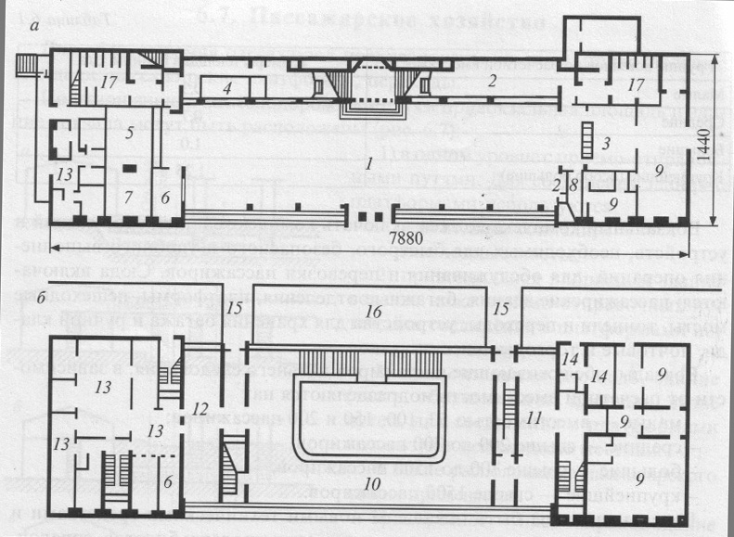

Примечание: а - план первого этажа, б - план второго этажа, 1 - операционный зал, 2 - кассы, 3 - багаж, 4 - почта, 5 - камера хранения, 6 - буфет, 7 - парикмахерская, 8 - помещение дежурного по вокзалу, 9 - служебные помещения, 10 - зол ожидания, 11 - зал для пассажиров с детьми, 12 - ресторан, 13 - подсобные помещения, 14 - медпункт, 15 - навесы над выходами на платформу, 16 - навес над платформой, 17 - туалеты.

Ширина тоннелей принимается не менее 3 метров, высота тоннелей до выступающей конструктивной части - не менее 2,4 метра.

Ширина пешеходных мостов, предназначенная для проходов пассажиров, принимается не менее 2, 25 метров. Ширина сходов с пешеходного моста и входа в тоннель должна соответствовать ширине моста или тоннеля и быть не менее 2 метров при двух выходах на платформу.

Переходы, соединяющие основные и промежуточные платформы в уровне головки рельса, устраивают шириной не менее 3 метров, а при выполнение багажных и почтовых операций - не менее 4 метров.

Пассажирские платформы предназначены для кратковременного ожидания поездов, посадки и высадки пассажиров, а так же в необходимых случаях (по местным условиям) почтово-багажных операций.

Число пассажирских платформ, их длина ширина рассчитывается в зависимости от пассажиропотока.

## 6.6 Привокзальная площадь

На привокзальной площади должны быть предусмотрены подъезды автомашин и дорожки для пешеходов к местам перехода пассажиров через железнодорожные пути. Планировка привокзальной площади должна обеспечивать удобное и безопасное передвижение пешеходов и использование ими всех видов городского транспорта. Остановки автобусов, трамваев, троллейбусов, метро следует располагать как можно ближе к вокзалу, как правило, не далее 100 метров от основных входов-выходов пассажирского здания. Пассажирам должен быть предусмотрен безопасный, удобный и возможно короткий переход от остановок местного транспорта до железнодорожных платформ. Привокзальную площадь следует располагать со стороны основной части селитебной территории, при этом предусматриваются удобные взаимосвязи привокзальной площади, пассажирского здания и платформ.

Здание вокзала должно располагаться на расстоянии не менее 20 метров от оси ближайшего пути, а на линиях, на которых предусматривается движение пассажирских поездов со скоростями 140-200 км/ч - не менее 25 метров. Расстояние от края перрона до здания вокзала должно быть не более 50 метров.

Планировка привокзальной площади при расположении вокзала параллельно городской магистрали:

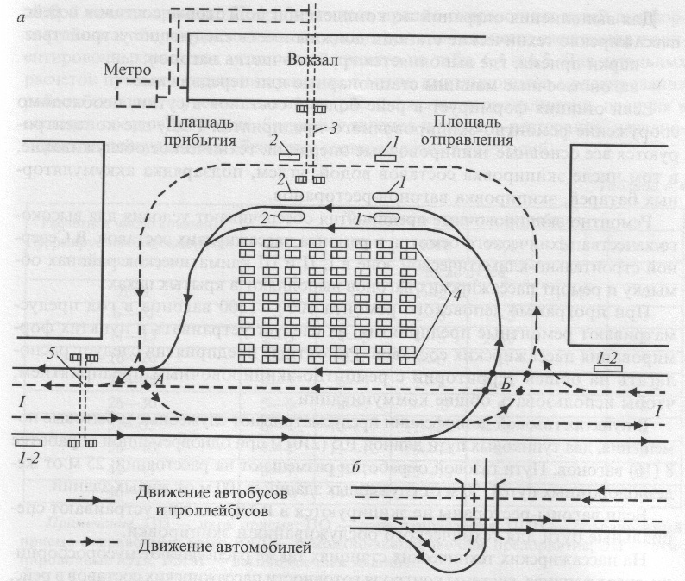

Примечание: а - схема с пересечением в одном уровне маршрутов городского транспорта, б - вариант развязки маршрутов в разных уровнях, 1 - пункты высадки пассажиров, 2 - пункты посадки пассажиров, 3 - продление пассажирского тоннеля до пункта посадки-высадки пассажиров, 4 - место стоянки, 5 - пешеходный тоннель под улицей.

## 6.7 Пассажирские платформы

Платформы в зависимости от типа вокзала и расположения его относительно перронных путей различают основные (боковые), островные (промежуточные), тупиковые и распределительные, которые объединяют несколько тупиковых платформ.

Платформы применяют высокие и низкие. Высокие платформы устраивают на крупных и крупнейших вокзалах, а так же на вокзалах электрифицированных железных дорог с интенсивным пригородным движением, низкие платформы применяют на средних и малых вокзалах.

На станциях, где возможен безостановочный пропуск поездов со скоростями свыше 140 км/ч по пути, смежному с платформой, расстояние от сооружений до края платформы должны быть не менее 3,0 метров.

Пассажирские платформы должны иметь навес для укрытия пассажиров от снега и дождя, а так же излишней солнечной радиации. Длина навесов на малых вокзалах - не менее длины пассажирского здания, для средних - не менее 100 метров, и для больших и крупнейших - по всей ширине платформы.

Длина пассажирских платформ принимается равной длине обращающихся пассажирских поездов. На вновь сооружаемых станциях предусматривают удлинение платформ до 650-850 метров, а по заданию ОАО «РЖД» до 1000 метров.

## 6.8 Пассажиропотоки

Строительство новых жилых районов, удаленных от центра города и от места приложения труда, взаимосвязь города с зонами массового отдыха трудящихся, повышение материального и культурного уровня народа - все это способствует увеличению подвижности населения, а, следовательно, и образованию новых источников пассажиропотоков. Транспортная подвижность населения растет во всех городах, растут и перевозки общественного городского пассажирского транспорта.

пассажиропоток - количество пассажиров, перевезенных по данному участку, линии за единицу времени: год, месяц, неделя, сутки, час, минута;

пассажирооборот станции - количество пассажиров, совершивших посадку, высадку и пересадку на ней;

пассажироперевозки станции - количество пассажиров, вошедших на станцию с улицы и оплативших проезд, за расчетный промежуток времени. Этот показатель учитывают на станции ежедневно, по нему определяют доход предприятия.

объем пассажироперевозок (в пассажиров на километр) - сумма перевезенных пассажиров, умноженная на среднюю дальность поездки. Этот показатель оценивает работу, затрачиваемую на передвижение пассажиров между станциями, поэтому он - главный в финансовой деятельности метрополитена.

## 7. Сооружения для пассажиров и служебные помещения

На станциях предусмотрены сооружения и устройства, предназначенные для обслуживания пассажиров вестибюли, коридоры, эскалаторы, лестницы, платформы, подземные переходы, автоматические контрольные пункты, разменные автоматы, кассы и др. Внутренняя планировка вестибюлей и других помещений предусматривает разделение движения входящих и выходящих пассажиров. Направление пассажиропотоков от входных дверей вестибюля до платформы и обратно, как правило, правостороннее. На станциях с путевым развитием имеются станционные посты централизации. На всех станциях в различных уровнях предусмотрены служебные и бытовые помещения. Для снижения шума от проходящих поездов помещения, где постоянно находится обслуживающий персонал, облицованы звукоизоляционными и звукопоглощающими материалами (посты централизации, помещения дежурных по станции, а также помещения пересчета монет и др.). В специальных подземных выработках, примыкающих к станциям, находятся помещения для тяговопонизительных подстанций, вентиляционных шахт, санитарно-технических устройств, эскалаторных станций и других обустройств, необходимых для создания нормальных условий пребывания людей под землей. На станциях сосредоточены также все средства связи.

Служебные помещения при отсутствии в них работников должны быть заперты. Выполнение санитарных, противопожарных правил и поддержание порядка во всех этих помещениях, независимо от принадлежности, контролирует начальник станции. Резервный комплект ключей от всех служебных помещений хранится у дежурного по станции на доске под пломбой. Ключи эти выдают работникам служб в исключительных случаях. Оборудование и инвентарь (шкафы, лари, вышки, переносные лестницы, уборочные машины, тележки для перевозки денег и др.), находящиеся на платформах станции, переходах и т.п. маркируют по принадлежности хозяйственного подразделения и закрепляют надежно в установленных начальником станции местах, а некоторые запирают на замок. Дежурный по станции при приеме и сдаче дежурств проверяет надежность их крепления от возможного падения на путь.

Сооружения и устройства станции должны постоянно находиться в исправности и чистоте. Ремонт и содержание их возложены на соответствующие хозяйственные подразделения специализированных служб метрополитена по принадлежности. Работники станции обязаны содержать в чистоте платформы, переходы, вестибюли и служебные помещения.

В их обязанность входит:

очищать от снега, льда, мусора и освобождать от загрязнения предвестибюльные территории,

своевременно освещать стрелочные указатели и указатели путевого заграждения;

правильно размещать и контролировать работу автоматизированных устройств, связанных с оплатой пассажирами проезда;

обеспечивать пассажиров всеми видами информации (размещение на станции указателей, схем, правил, радиооповещение и др.);

следить за наличием разрешений у арендаторов на установку торговых точек и др.

В административном отношении начальнику станции подчиняются дежурные по станции, станционным постам централизации (на станциях с путевым развитием), по приему и отправлению поездов (помощники дежурного по станции), операторы при дежурных по станции и посту централизации; контролеры автоматических пропускных пунктов, старшие операторы и операторы разменных автоматов и счетно-денежных машин, машинисты уборочной техники, уборщики производственных помещений. Число штатных единиц зависит от конструктивных особенностей и расположения станции, объема пассажироперевозок, площадей, подлежащих уборке, и др.

## 8. Система информации и ориентации пассажиров, назначение и виды информации

Рост протяженности трассы, числа линий и станций, охват сетью дорог новых жилых районов - все это осложняет пассажиру выбор рационального (наиболее краткого) маршрута следования. Поэтому основная задача системы информации - помочь пассажиру быстро и правильно определить маршрут, свободно ориентироваться на станции, при подходе к ней и в поезде, не прибегая к помощи обслуживающего персонала, а также дать ему возможность планировать поездки не только на станции и в поезде, но и дома. Информация знакомит пассажиров с правилами проезда и безопасного поведения при нахождении в различных местах станции или в поезде. Средства информации должны быть понятными, броскими, привлекающими внимание. Располагают их последовательно и единообразно на всех возможных путях следования пассажиров.

Современный уровень развития техники позволяет использовать многочисленные эффективные средства информации: визуальной, акустической, телевизионной в комплексе с радиовещанием, справочно-информационной и печатные издания.

Надзор за правильностью надписей и расположением указателей на станции осуществляет ее начальник (а в его отсутствие дежурный по станции). Они должны быть размещены согласно проекту (или нормативов), отвечать своему назначению, содержаться в чистоте.

Указатели (их художественное оформление и надписи), а также панно схем линий станции изготовляют специализированные городские организации и лаборатория информации службы движения, подвешивают и укрепляют на местах работники службы станции.

Аппаратуру радиооповещения и телевидения на станциях обслуживают работники службы сигнализации и связи, а находящиеся в вагонах поезда радиоустановки - работники электродепо.

Справочно-информационная служба предназначена для выдачи пассажирам индивидуальных справок по станциям. Для этой цели в определенных местах станций, главным образом в вестибюлях, установлены световые табло с надписью «Информация» и телефон для связи с Центральным справочным бюро. Чтобы получить нужную справку, пассажир должен снять трубку и, услышав ответ справочного бюро, задать вопрос. Окончив переговоры, трубку следует положить на аппарат телефона. Все справочные точки операторы (один-два человека в смену) обслуживают в порядке очередности.

Броскость, наглядность и доходчивость визуальной информации зависят от размеров и формы знаков, количества их на единицу площади, освещенности, яркости, угла наблюдения и времени, за которое можно прочитать текст. Все это следует учитывать при проектировании станции. Необходимой и важной визуальной информацией служит ограничительная линия, обозначенная чертой или плиточными шашками вдоль платформы на расстоянии 0,5 - 0,6 м от края. За нее в целях личной безопасности пассажиры не должны заходить в ожидании поезда. Место остановки перового вагона поезда обозначено полосатой рейкой, уложенной между рельсовыми нитками на шпалах.

## 8.1 Информация о железнодорожном билете

В печатаемых на электронном терминале билетах, приобретаемых за полную стоимость и за наличный расчет, указывается следующая информация:

Первая строка:

номер поезда (3 цифры и 2 буквы: цифры и первая буква соответствуют номеру поезда, а последняя буква - нитке),

дата и время отправления поезда со станции отправления, указанной в билете,

номер вагона и его тип,

стоимость билета и плацкарты в валюте государства, оформляющего билет,

количество человек, на которых выписан данный билет,

наименование документа («полный» при покупке билета за полную стоимость).

Вторая строка:

названия станций отправления и назначения, сокращенные до 12 знаков (при оформлении поездок по России и в межгосударственном сообщении названия станций печатаются на русском языке, в остальных случаях - на национальном),

семизначные коды станций отправления и назначения,

для фирменных поездов - «ФИРМ»,

для фирменных поездов формирования украинских ж/д может печататься класс поезда (например, «1 КЛ. »).

Третья строка:

слово «МЕСТА» и номера мест; при оформлении билетов с промежуточных станций вместо этого пишется «МЕСТА УКАЗЫВАЕТ ПРОВОДНИК»,

защитный символ «SZD»,

сокращенное название дороги, в вагон которой оформлен билет.

Четвёртая строка:

серия и номер бланка билета (2 буквы и 6 цифр),

защитный код проездного документа (3 символа); используется для выявления поддельных проездных документов,

шифр документа (1 буква) и его порядковый номер в запросе на продажу (1 цифра),

номер запроса на продажу (7 цифр); эта нумерация - сквозная для всех запросов в систему «Экспресс», в каждом ВЦ она ведется отдельно и ежесуточно обнуляется в 00: 00,дата оформления билета (в формате дд-мм-гг.),

время оформления билета (в формате чч-мм),

далее без пробелов печатаются: код ВЦ, оформившего билет (1 буква), код ВЦ, выдавшего места (1 буква), номер пункта продажи (2 цифры и 1 буква), номер билетно-кассового терминала (2 цифры),

через знак «/» печатается информация о стоимости проезда по каждому из государств в следующем формате: код государства, знак «-», стоимость проезда в швейцарских франках или национальной валюте (в том случае, если стоимость проезда считается в национальной валюте, после нее печатается символ «Н»); десятые и сотые доли стоимости запятой не отделяются; если поездка производится в государстве, оформившем билет, в вагоне, ему принадлежащем, то вместо расшифровки стоимости печатается комбинация из двух символов: «/Н».

Символы «(23)" в том случае, если налог с продаж со стоимости проездного документа не взимается.

Пятая строка:

паспортные данные пассажиров (вид документа, его серия и номер, знак «/», фамилия, знак «=», инициалы).

Шестая строка:

полная стоимость билета с указанием валюты (десятые доли отделены точкой),

при оформлении билета не в России далее в строке печатается расшифровка стоимости: «ТАР», тарифная стоимость проезда (стоимость билета и плацкарты), «+КСБ», величина комиссионного сбора, «+СТРСБ», величина страхового сбора, «+УСЛ», стоимость сервисных услуг,

при оформлении билета в тех регионах России, где со стоимости железнодорожных билетов взимается налог с продаж, печатается «В Т.Ч. СТР.2.3 РУБ+НСП», сумма взимаемого налога, «/», величина налога в процентах, «/», код субъекта РФ,

при оформлении билета в вагон с дополнительными услугами печатается символ «У» и количество предоставляемых пассажиру наборов питания.

Седьмая-восьмая строки:

время прибытия пассажира в пункт назначения - «ПРИБЫТИЕ дд/мм В чч/мм); по России приводится московское время, за исключением Калининградской области (для стран СНГ, Балтии и Калининградской области указывается местное время); в том случае, если поезд отправляется по старому графику, а приходит уже по новому, время прибытия не указывается. Если в шестой строке расшифровка стоимости билета не печатается, строки 6 и 7 объединяются.

На билетах, оформляемых через билетно-кассовые терминалы, подключенные к АСУ «Экспресс-3», в правом нижнем углу печатается штриховой код. Он включает в себя следующую информацию:

номер дороги, оформившей проездной документ (2 цифры)

номер пункта продажи, оформившего проездной документ (3 цифры)

дата отправления пассажира (3 цифры, определяющие порядковый номер дня в году)

номер поезда (5 цифр): первые 3 цифры - собственно номер поезда, 2 оставшиеся - цифровое обозначение буквы номера поезда контрольную цифру.

К билету на каждую поездку прилагается страховой полис - документ страхования пассажиров от несчастных случаев на период перевозки их железнодорожным транспортом.

Объектом страхования является не противоречащие законодательству Российской Федерации имущественные интересы Страхователя в случае причинении вреда жизни и здоровью Застрахованного вследствие несчастного случая, возникшего с момента объявления посадки на поезд и до момента оставление вокзала или станции, но не более в течение часа после прибытия.

## 8.2 Коммерческая работа, порядок оплаты проезда

Коммерческая работа на станциях сводится к следующему:

- создание условий для быстрой и полной оплаты пассажирами проезда и провоза ручного багажа;

- обеспечение сохранности денежных средств и ценностей;

- ежедневная обработка денежной выручки и своевременная сдача ее в Госбанк;

- правильный и своевременный учет наличных денег, бланков строгого учета и составление отчетности в установленные сроки;

- контроль над бесперебойной работой разменных, контрольных автоматов и счетно-денежных машин.

Кассовые помещения, как правило, состоящие из трех смежных комнат: собственно кассы, помещения для пересчета монет и комнаты старшего кассира, здесь хранят наличные деньги и бланки строгой отчетности. Помещения оборудованы в соответствии с требованиями, предъявляемыми к ним, и оснащены несгораемыми шкафами, электронно-счетными машинами, охранной сигнализацией и др.

Книги и бланки коммерческой отчетности делятся на учетные по пассажирским перевозкам (в них ежедневно фиксируют количество перевезенных пассажиров) и отчетные по денежной выручке (где ежедневно отражается финансовая деятельность станции). Все книги должны быть прошнурованы и полистно пронумерованы, в конце книги общее количество листов удостоверяет подписью начальник финансового отдела управления метрополитена. Сроки сдачи отчетности также определяет финансовый отдел управления. Все учетные и отчетные формы и их копии хранятся в архиве станции в течение установленных сроков.

## 9. Нормативные документы

Министерство путей сообщения Российской Федерации

Приказ № 30

от 26 июля 2002 года

"Об утверждении Правил перевозок пассажиров, багажа и грузобагажа на федеральном железнодорожном транспорте"

Зарегистрирован в Минюсте РФ 8 августа 2002 г.

Регистрационный № 3675

В соответствии со статьей 5 Федерального закона "Транспортный устав железных дорог Российской Федерации" приказываю:

Утвердить и ввести в действие с 1 ноября 2002 года прилагаемые Правила перевозок пассажиров, багажа и грузобагажа на федеральном железнодорожном транспорте.

Министр Г. Фадеев

## 9.1 Перевозка пассажиров

Заказы на оформление проездных документов (билетов) принимаются по телефону или при личной явке лица, желающего приобрести проездной документ (билет). Проездные документы (билеты) могут быть доставлены пассажиру по месту жительства, работы, отдыха или в другое место, указанное им.

Продажа проездных документов (билетов) на поезда дальнего и местного следования в кассах, оборудованных терминалами системы "Экспресс", осуществляется в следующие сроки:

от 45 суток и до отправления поезда с пунктов формирования или оборота поезда;

от 3 суток и до отправления поезда с промежуточной станции.

Продажа проездных документов (билетов) на поезда дальнего и местного следования в кассах по ручной технологии осуществляется в следующие сроки:

от 30 суток и до отправления поезда на проезд туда с пунктов формирования или оборота поезда, а на проезд обратно и от другой станции от 45 до 5 суток до отправления поезда. При этом сроки окончания продажи проездных документов (билетов) на обратный выезд, на выезд от другой станции на проезд в поездах, курсирующих в пределах одной железной дороги, могут быть сокращены железной дорогой;

от 3 суток и до отправления поезда с промежуточной станции. Сроки продажи проездных документов (билетов) на проезд в поездах дальнего и местного следования могут быть изменены только МПС России.

Сроки доставки пассажирам проездных документов (билетов) по месту жительства, работы, отдыха или в другое место, указанное ими, устанавливаются железной дорогой в зависимости от местных условий.

Время окончания продажи проездных документов (билетов) на отходящий поезд определяется технологическим процессом работы станции (вокзала). Указанная информация доводится до сведения пассажиров.

Прием заказов на оформление проездных документов (билетов) по групповым заявкам производится в период от 60 до 10 суток до отправления поезда.

Через систему "Экспресс" разрешается оформление проездных документов (билетов) на всех станциях от любой станции сети железных дорог.

Продажа проездных документов (билетов) на обратный выезд со станций формирования или оборота поездов осуществляется на станциях формирования, оборота поездов и промежуточных станциях.

Продажа проездных документов (билетов) в вагоны беспересадочного сообщения производится, в первую очередь, пассажирам, следующим до пунктов назначения этих вагонов или пунктов, расположенных на участке отклонения от основного маршрута следования поезда, а для остальных пассажиров - только при наличии в них свободных мест в день отправления поезда.

В зависимости от размера и характера пассажиропотока на станциях (вокзалах) могут выделяться специализированные кассы по продаже проездных документов (билетов) на все поезда: по видам сообщений, военнослужащим, инвалидам Великой Отечественной войны и участникам Великой Отечественной войны.

Начальник станции (вокзала) устанавливает график работы билетных касс в зависимости от местных условий.

Билетные кассы должны быть открыты на всех станциях и остановочных пунктах, где продается 50 и более проездных документов (билетов) в сутки. На станциях и остановочных пунктах, где продается менее 50 проездных документов (билетов) в сутки, порядок их продажи устанавливается железной дорогой с учетом местных условий.

В соответствии со статьей 6 Федерального закона "Транспортный устав железных дорог Российской Федерации" (Собрание законодательства Российской Федерации, 1998, № 2 ст. 218) (далее - Транспортный устав) железная дорога обеспечивает необходимой и достоверной информацией пользователей услуг железнодорожного транспорта.

Для организации указанной работы используются автоматизированные системы, различные виды носителей информации, справочные бюро, громкоговорящая связь и иные средства.

Вся информация для пользователей услуг железнодорожного транспорта своевременно обновляется в зависимости от изменения условий перевозок. Справочное бюро выдает пассажирам, как правило, устную информацию. За выдачу пассажирам справок в письменном виде, а также справок по вопросам, не связанным с обслуживанием пользователей услуг железнодорожного транспорта, взимается плата в размерах, устанавливаемых железной дорогой.

С целью облегчения получения необходимой информации на внеклассных вокзалах и вокзалах 1 класса создаются тематические справочные блоки: при входе на вокзал, в кассовом зале (в том числе в пригородных кассах), в залах ожидания, камерах хранения и багажных отделениях.

В соответствии с пунктом 12 Правил оказания услуг по перевозке пассажиров, а также грузов, багажа и грузобагажа для личных (бытовых) нужд на федеральном железнодорожном транспорте, утвержденных постановлением Правительства Российской Федерации от 11 марта 1999 г. № 277 (Собрание законодательства Российской Федерации, 1999, N 11, ст.1311) (далее - Правила оказания услуг) оформление проездного документа (билета) производится на основании сведений о документе, удостоверяющем личность пассажира (паспорт, военный билет, удостоверение или иной документ, для детей в возрасте до 14 лет - свидетельство о рождении), а для оформления льготного или бесплатного проездного документа (билета) - и документов, дающих право на льготы.

Проездной документ (билет) выдается за наличный расчет, по безналичному расчету или бесплатно.

Все проездные документы (билеты), в том числе выданные бесплатно и льготные, не подлежат передаче другим лицам и действительны только при предъявлении соответствующих документов, удостоверяющих личность пассажира.

Перепродажа проездных документов (билетов) не допускается.

Проездные документы (билеты) оформляются только на проезд в беспересадочном сообщении. Поездка пассажиров должна начинаться от станции, указанной в проездном документе (билете).

В соответствии с пунктом 16 Правил оказания услуг для проезда в поездах дальнего и местного следования пассажиры имеют право приобретать проездные документы (билеты) на любой поезд и в любой вагон до указанной ими станции назначения, открытой для осуществления операций по перевозке пассажиров. Пассажиру, следующему в вагоне с переменным трафаретом, выдается проездной документ (билет), соответствующий типу вагона и категории поезда, не далее станции смены трафарета.

Проезд пассажиров по проездным документам (билетам), оформленным по формам разовых и служебных железнодорожных билетов, разрешается как в обычных, так и в фирменных поездах. При желании такого пассажира проехать в вагоне более высокой категории, чем предусмотрено формой разового и служебного железнодорожного билета, с пассажира взимается доплата в размере, определяемом по соответствующему прейскуранту.

Инвалидам Великой Отечественной войны III группы, участникам Великой Отечественной войны, лицам, приравненным к ним по льготам, а также лицам, сопровождающим инвалидов Великой Отечественной войны I группы по их желанию вместо полагающегося им оформления проезда с 50-процентной скидкой в двух направлениях может быть произведено оформление бесплатного проезда в одном направлении. В этом случае при оформлении проездных документов (билетов) по ручной технологии билетный кассир на проездном документе (билете) и его корешке от руки указывает номер документа, дающего право на льготы, и делает надпись: "По талонам туда и обратно". Такую поездку разрешается оформлять до 31 января года следующего за указанным в талонах года.

Аналогичный порядок применяется при оформлении бесплатного проезда (туда и обратно) указанным лицам по талонам за два года. При оформлении проездного документа (билета) по ручной технологии билетный кассир делает на нем отметку: "По талонам за два года". В обмен на два талона "обратно" поездка может быть оформлена до 31 января года следующего за указанным в талоне года (например, до 31 января 2003 года поездка может быть оформлена и совершена по талонам "обратно" за 2001 г. и 2002 г).

## 9.2 Правила перевоза детей

При отправлении поездов со станций РЖД, ребенку в возрасте до 5 лет, проезжающего с взрослым в поезде дальнего следования, если он не занимает отдельное место, оформляется безденежный проездной документ.

Для провоза детей от 5 до 10 лет должен приобретаться детский билет.

При пассажире может ехать бесплатно один ребенок в возрасте не старше 5 лет, если он не занимает отдельного места.

Дети в возрасте до 10 лет без сопровождения взрослых к проезду в поездах не допускаются.

## 9.3 Перевозка багажа

Каждый пассажир имеет право бесплатного провоза с собой на один проездной документ (билет) кроме мелких вещей ручной клади не более 36 кг, а в вагонах с 2-местными купе (СВ) - 50 кг ручной клади, размер которой по сумме трех измерений не превышает 180 см. К ручной клади относятся вещи пассажиров перевозимые ими при себе независимо от их рода и вида упаковки, которые по своим размерам помещаются в пассажирских вагонах на местах, предусмотренных для размещения ручной клади.

При проезде в поездах дальнего и местного следования пассажир вправе дополнительно к установленной норме провезти с собой ручную кладь при следующих условиях:

весом до 14 кг за отдельную плату по тарифу багажа весом в 10 кг с выдачей пассажиру квитанции "багаж на руках";

весом до 50 кг на один дополнительно купленный за полную стоимость проездной документ (билет) в одном купе вагона с 2-местными купе (СВ) и вагона с 4-местными купе;

общим весом до 150 кг в отдельном купе с оплатой полной стоимости проездных документов (билетов) за четыре места.

В счет установленной нормы провоза ручной клади в поездах дальнего и местного следования пассажиру разрешается перевозить при себе в разобранном и упакованном виде детские коляски, байдарки, велосипеды без мотора, если они по своим размерам могут быть помещены на местах, предназначенных для размещения ручной клади.

Допускается перевозка в качестве ручной клади за дополнительную плату электронной, бытовой, видео - и аудиотехники, которая по сумме трех измерений превышает 180 см, независимо от наличия у пассажира ручной клади, не более одного предмета на проездной документ (билет), во всех вагонах (кроме жестких вагонов с местами для сидения) поездов, в том числе и пригородных. За каждый перевозимый в поезде дальнего и местного следования и пригородного сообщения указанный предмет, независимо от его веса, взимается плата по тарифу багажа весом в 30 кг. Оформление этой перевозки в билетной кассе производится по квитанции "багаж на руках". Если перевозка указанных предметов осуществляется на дополнительно купленный проездной документ (билет), то дополнительная плата по тарифу багажа весом в 30 кг не взимается.

Обеспечение целостности и сохранности ручной клади, перевозимой с собой пассажиром, является обязанностью пассажира.

Не допускается размещение ручной клади на местах, предназначенных для пассажиров, а также в проходах между сиденьями, в коридорах и тамбурах вагонов.

Поезда, позволяющие осуществлять пассажирские перевозки.

Фирменные поезда. История фирменных поездов на Российских железных дорогах насчитывает более 70 лет: 10 мая 1931 года отправился в путь первый фирменный поезд "Стрела". Сегодня фирменные поезда есть на всех магистралях страны, в основном они связывают российские регионы со столицей.

Фирменные поезда отличаются высоким уровнем сервиса, дизайном, комфортом, дополнительными услугами.

Каждый поезд оформлен в особом стиле, который отражен как во внешнем, так и во внутреннем дизайне. На полу - ковровые дорожки, на окнах - шторы с фирменной символикой, столики в купе покрыты салфетками и сервированы. Каждый состав имеет индивидуальное название, которое написано на боковых стенах вагона или на маршрутном указателе. Как правило, название связано с регионом, который обслуживает дорога, его историей и традициями.

 Согласно требованиям к фирменному поезду, температура в салоне вагона в зимнее и переходное время года должна быть 18-22 С, в летнее - 22-26 С. На сегодняшний день большинство составов оборудовано кондиционерами и системами электроотопления, телевизорами, в некоторых - предусмотрен выход в Интернет и кабельное телевидение.

В бригаде фирменного состава - лучшие проводники, прошедшие аттестацию на право работать в фирменном поезде. Форменная одежда изготавливается индивидуально для каждого работника.

Самыми комфортными и быстрыми поездами на Транссибе являются фирменные поезда номер 1/2 "Россия" (Москва - Владивосток), 5/6 "Океан" (Хабаровск - Владивосток), 9/10 "Байкал" (Москва - Иркутск), 25/26 "Сибиряк" (Москва - Новосибирск), 55/56 "Енисей" (Москва - Красноярск) и еще несколько поездов такого же класса. Они следуют по своему маршруту с наименьшим количеством стоянок, порой по 300-400 км без остановки, и не имеют в своем составе плацкартных и общих вагонов (или имеют немного плацкартных, но менее трети всего состава). Вагоны у них немецкого производства, новые, с кондиционерами. Но и по стоимости они значительно выше остальных. Публика там ездит достаточно солидная, много иностранцев, особенно летом.

## 9.4 Вагоны фирменных поездов

Фирменные поезда формируются из пассажирских вагонов, находящихся в эксплуатации не более 12 лет после постройки или капитально-восстановительного ремонта. В составе поезда обязательно есть вагоны повышенной комфортности со специальным сервисным обслуживанием, стоимость которого включена в стоимость проезда.

Вагоны повышенной комфортности в зависимости от комплекса предоставляемых услуг подразделяются на экономический и бизнес-класс.

Комплекс услуг в вагонах повышенной комфортности включает:

питание (набор продуктов из 12-14 наименований или горячее питание - 3-5 наименований);

комплект постельного белья, два полотенца;

комплект печатных изданий (газеты, журнал);

набор для личной гигиены (мыло, салфетки и др.);

осуществление дополнительных мер безопасности (сопровождение поезда сотрудниками охранных подразделений).

Международные поезда - номер 3/4 (Москва - Пекин через Монголию), 5/6 (Москва - Улан-Батор), 19/20 (Москва - Пекин через Маньчжурию), следующие в Монголию и Китай, которые раньше были тоже достаточно комфортабельными, теперь потеряли этот статус, поскольку превратились в любимое средство передвижения челноков, русских и китайских. Поэтому во время стоянок таких поездов на сибирских и уральских станциях перрон представляет собой толпу народу, лихорадочно осуществляющих процесс торговли за те 15-20 минут, которые отводятся по расписанию на смену локомотива. А вагоны, естественно, набиты челночным товаром до отказа (в купейном вагоне такого поезда ехать весьма некомфортно, поверьте мне). Ну разве что в вагоне СВ тогда ехать надо, там челнокам дороговато... Хотя другой альтернативы нет, если вы хотите проехать в Китай или Монголию именно на поезде.

## 9.5 Организация туристических перевозок

ОАО "РЖД" осуществляет перевозку туристических и иных групп по железным дорогам России и других стран по специально разработанным маршрутам.

Российские железные дороги предлагают следующие услуги:

организация перевозок групп пассажиров отдельными туристическими и дополнительными пассажирскими поездами в международном сообщении

организация перевозок иностранных туристов отдельными туристическими поездами по железным дорогам России, СНГ и стран Балтии

организация перевозок групп пассажиров отдельными вагонами как в международном, так и во внутреннем сообщениях

резервирование мест на поезда (вагоны) внутреннего и международного сообщений, передача их юридическому лицу для оформления проездных документов по согласованному тарифу

организация специальных (агитационных и т.п.) поездов по заранее согласованному маршруту.

Маршруты и количество посещаемых городов, а также условия заказа могут быть уточнены в Федеральной пассажирской дирекции.

## 9.6 Питание в поездах

В фирменном составе всегда курсирует вагон-ресторан. В меню включены фирменные (или национальные блюда) и комплексные обеды, в период поста - постные блюда.

Детские и диетические блюда могут быть приготовлены по заказу пассажиров. Пассажиры с детьми, инвалиды, могут через проводника вызвать официанта и заказать завтрак, обед, ужин и другую продукцию вагона-ресторана с доставкой в купе.

Для обслуживания пассажиров с детьми и инвалидов в салоне вагона ресторана выделяются специальные столы.

В вагонах повышенной комфортности в стоимость билета включается несколько рационов питания, которые доставляются в купе.

## 9.7 Структурные управления (дирекции)

Дирекция по ремонту пассажирского подвижного состава (Дирекция "Вагонреммаш" ОАО "РЖД").

Основные направления деятельности:

Капитальный ремонт пассажирских вагонов и вагонов электропоездов, производство запасных частей, комплектующих и оборудования для вагонов, нужд железнодорожного транспорта.

Дирекция железнодорожных вокзалов - филиал ОАО "РЖД".

Профильная специализация Дирекции - оказание услуг пассажирам и продажа услуг вокзальной инфраструктуры перевозчикам пассажиров. В составе Дирекции - 16 региональных Дирекций железнодорожных вокзалов.

С 1 апреля 2007 года в Дирекцию передаются 324 вокзала внеклассных, 1, 2, 3 классов, а также пассажирские здания на отдельных станциях, ориентированные преимущественно на обслуживание пассажиров в дальнем следовании. Передача вокзалов диктуется необходимостью устойчивого функционирования вокзального комплекса и неразрывностью технологического процесса обслуживания клиентов дальних пассажирских перевозок.

Централизованное управление вокзальным комплексом позволит проводить единую маркетинговую политику в сфере дальних пассажирских перевозок по всей территории страны, обеспечивать единые стандарты качества услуг, высокий уровень экономической и антитеррористической безопасности на вокзалах, эффективное использование вокзальной инфраструктуры.

## 10. Федеральная пассажирская дирекция - филиал ОАО "РЖД"

Основные направления деятельности:

Организация коммерческих видов деятельности и технического развития ОАО "РЖД" в области пассажирских перевозок в дальнем следовании, организация ремонта и обновления пассажирских вагонов локомотивной тяги.

## 10.1 Хабаровское отделение дальневосточной железной дороги

Хабаровское отделение дальневосточной железной дороги сегодня - единый многоотраслевой комплекс общей системы железнодорожного транспорта. Отделение способно обеспечить в полном объёме потребности народного хозяйства Хабаровского края в перевозки грузов и пассажиров. На его балансе огромные производственные фонды, жильё, профилактории, подсобные хозяйства. Оно содержит дошкольные и школьные учреждения, поликлиники, больницы, клубы, дома культуры и стадионы.

По объему работы Хабаровское отделение отнесено к первой группе. Оно выполняет 59,4% грузооборота всей ДВЖД.

## 10.1.1 Пассажирская станция Хабаровск 1

Выполняет большой объем работы с пассажирами. В настоящее время на вокзале станции Хабаровск 1 осуществляется механизированная обработка продажи билетов с помощью АСУ «экспресс - 2». Система АСУ «экспресс - 2»позволяет оформлять пассажирские проездные документы в любом сообщении за 45 суток до отправления поезда. Уже установлено 24 терминала, из них 18 кассовых. Готовятся к введению в действие подобные пункты продажи билетов на станциях Вяземская, Бикин, Архара, Биробиджан, Облучье.

Система АСУ «экспресс - 2» автоматически прослеживает уровень заполняемости поездов, ведёт оперативный финансовый и статистический учет в пассажирском хозяйстве. Кроме того, в системе предусмотрено технология автоматического контроля за эксплуатацией и ремонтом парка пассажирских вагонов, распространяющаяся на структуры вагонного парка.

Грузовая и коммерческая работа на Хабаровском отделении дороги осуществляется на 34 тарифных станциях. На отделении действует 34 товарные конторы и 1 механизированная дистанция.

За 1995 год отделением получено более 50 млрд. рублей за услуги по пассажирским и грузовым перевозкам.

## 10.1.2 Хабаровское вагонно-пассажирское депо

Это крупное предприятие пассажирского хозяйства не только отделения, но дороги. Депо осуществляет все виды технического обслуживание и текущего ремонта пассажирских вагонов. Здесь выполняется деповской ремонт вагонов, освоена технология капитального ремонта пассажирских вагонов открытого типа. В состав депо входит участок резерва проводников, который обслуживает поезда пригородного, местного и дальнего сообщения, в том числе и два фирменных поезда: 3/4 - Хабаровск - Тихоокеанская и 217/218 Хабаровск - Шимановск. В распоряжении депо большой стирально-гладильный цех, оборудованный современными машинами. С 1995 года в депо функционирует швейный участок, который со временем занялся форменной одежды, в том числе и для работников фирменных поездов.

На отделении дороги 4 дистанции сигнализации и связи: Облученская, Биробиджанская, Хабаровская и Бикинская.

Хозяйство связи включает в себя современное обустройство. На всех крупных железнодорожных узлах действуют многомерные автоматические телефонные станции АТС. Все АТС соединены между собой и другими АТС МПС автоматическими телефонными линиями (ДАЦ). Для оперативного руководства перевозочным процессом, коммерческой, погрузочно-разгрузочной и другими видами работ на отделение дороги используются виды связи: постанционная (ПС), диспетчерская (ПДС), линейно-путевая (ЛПС), энергодиспетчерская (ЭДС), связь электромехаников (СЭМ), межстанционная и др.

Станция Хабаровск - 1 в транспортном узле была определена роль формирования, совершающего смешанные операции (товарные и пассажирские). С примыканием пристанских ветвей и ветвей специального назначения. Со временем станция должна стать специализированной пассажирской, а все товарные операции перенесутся на станция Хабаровск 2.